
ФОТООТЧЕТ ПО РЕЗУЛЬТАТАМ
ПОЗНАВАТЕЛЬНО – ТВОРЧЕСКОГО ПРОЕКТА

«ГОРОД
МАЛЕНЬКИХ
ПЕШЕХОДОВ»

В МЛАДШЕ – СРЕДНЕЙ КОРРЕКЦИОННОЙ ГРУППЕ

Обучение детей правилам безопасности дорожного движения, по-прежнему, остается одной из важнейших задач дошкольного образования.
Чтобы уберечь ребенка от несчастных случаев в различных ситуациях, нужно научить его безопасном поведению. Поэтому необходима повседневная работа с детьми по формированию представлений о важности соблюдения правил дорожного движения. С этой целью в нашей группе прошёл познавательно творческий проект - «Город маленьких пешеходов».
Реализация данного проекта в интересной и увлекательной
форме позволила малышам усвоить правила дорожного
движения и безопасного поведения на дороге.

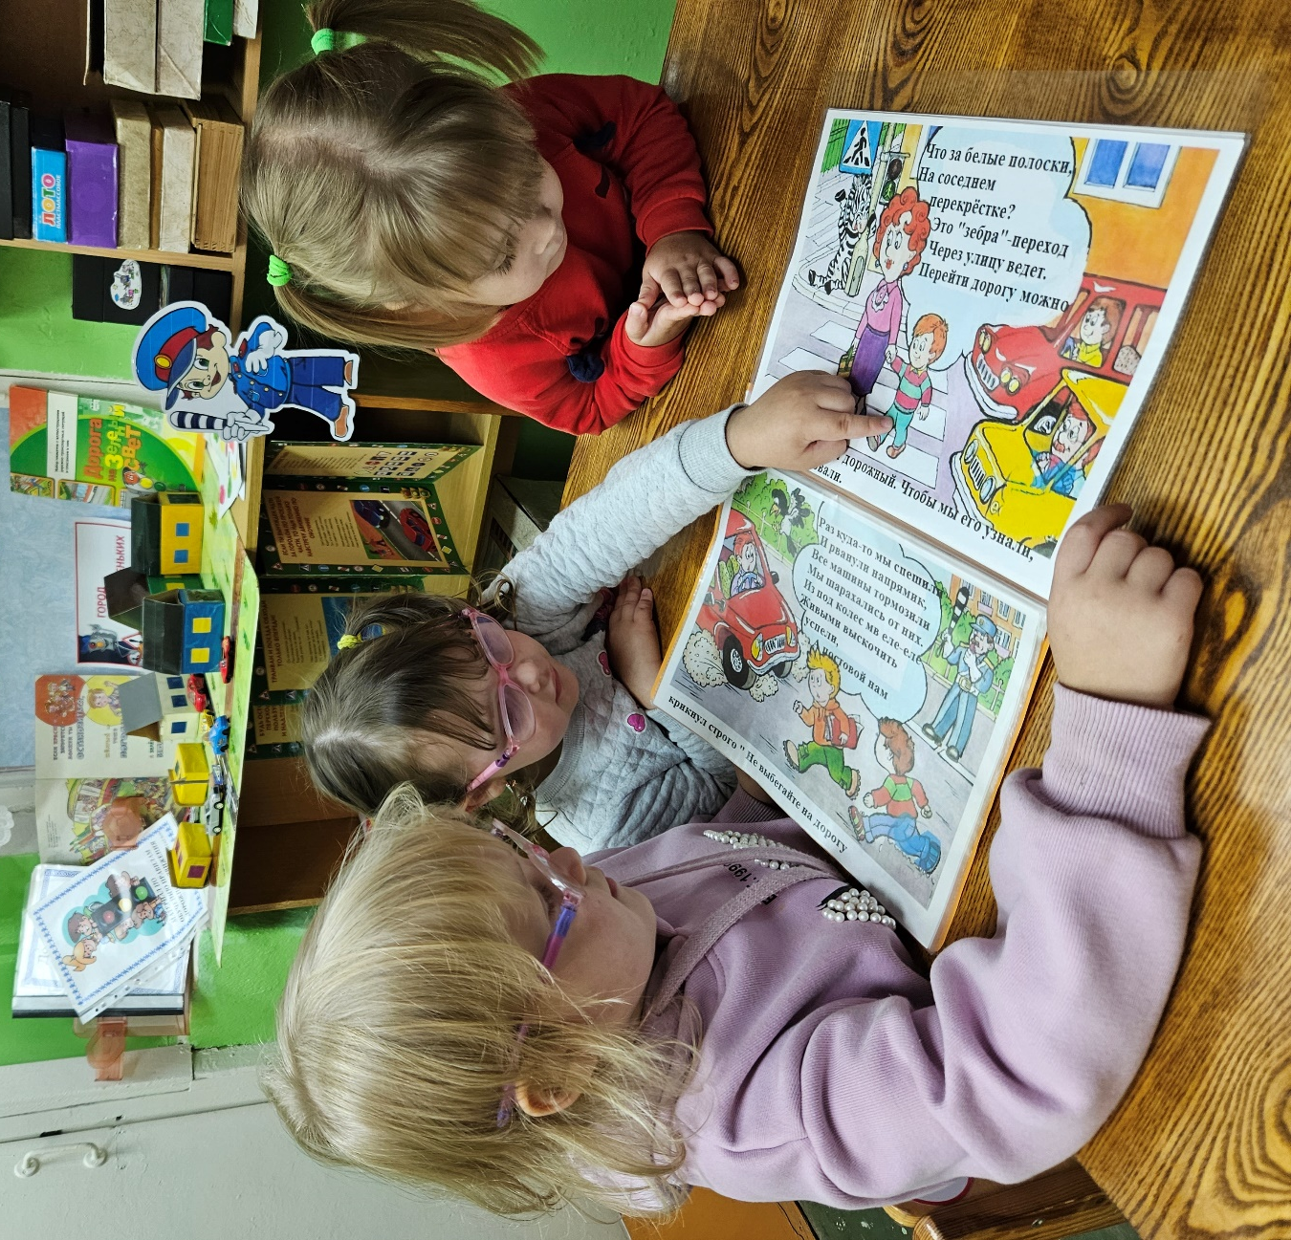

Чтоб по улицам гулять,
Нужно правила нам знать!

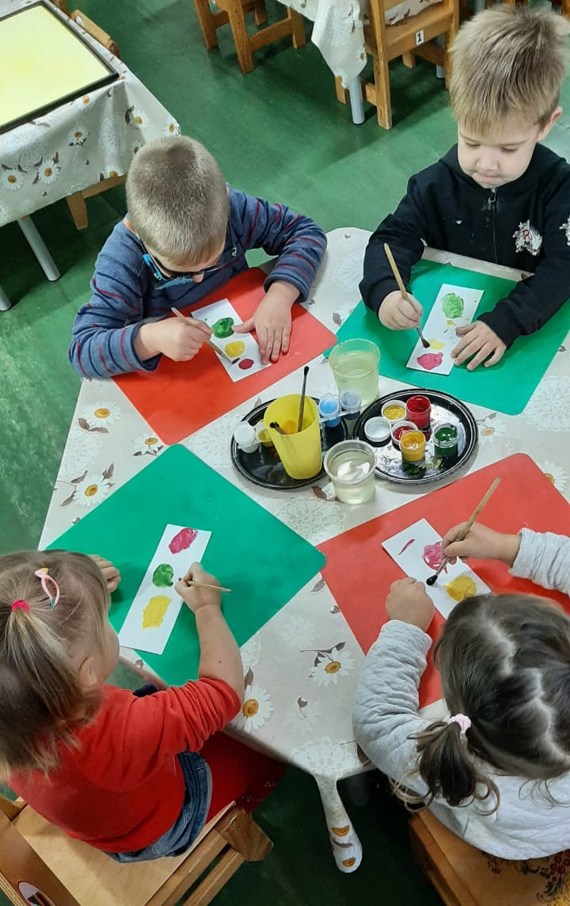

У светофора окошечка три, При переходе на них посмотри!

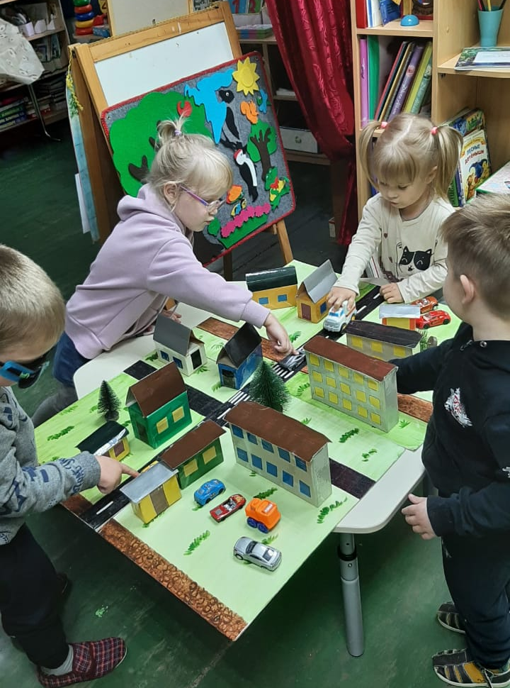
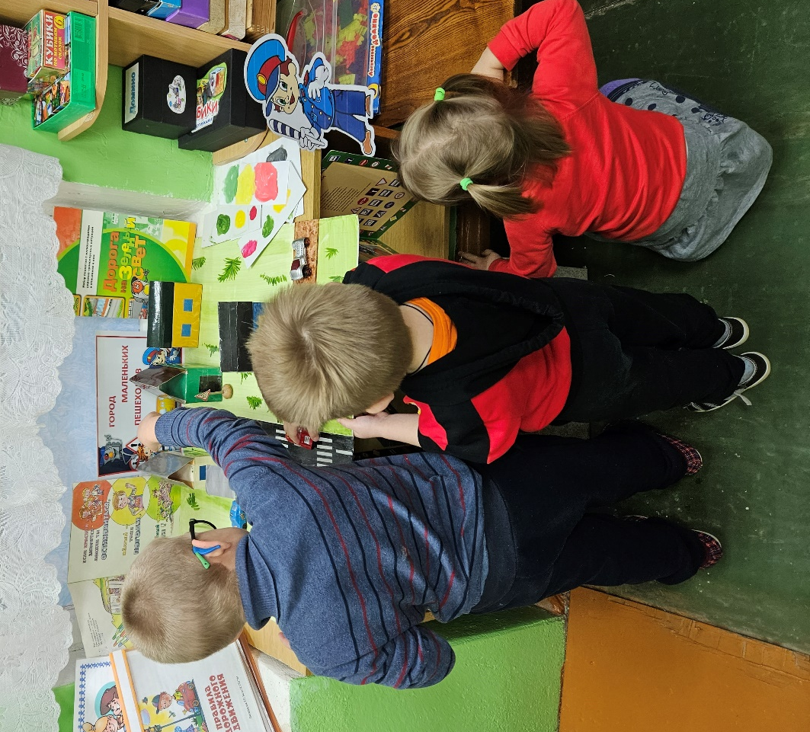

Мальчики и девочки,
Все, без исключения,
Изучают правила
Дорожного движения!

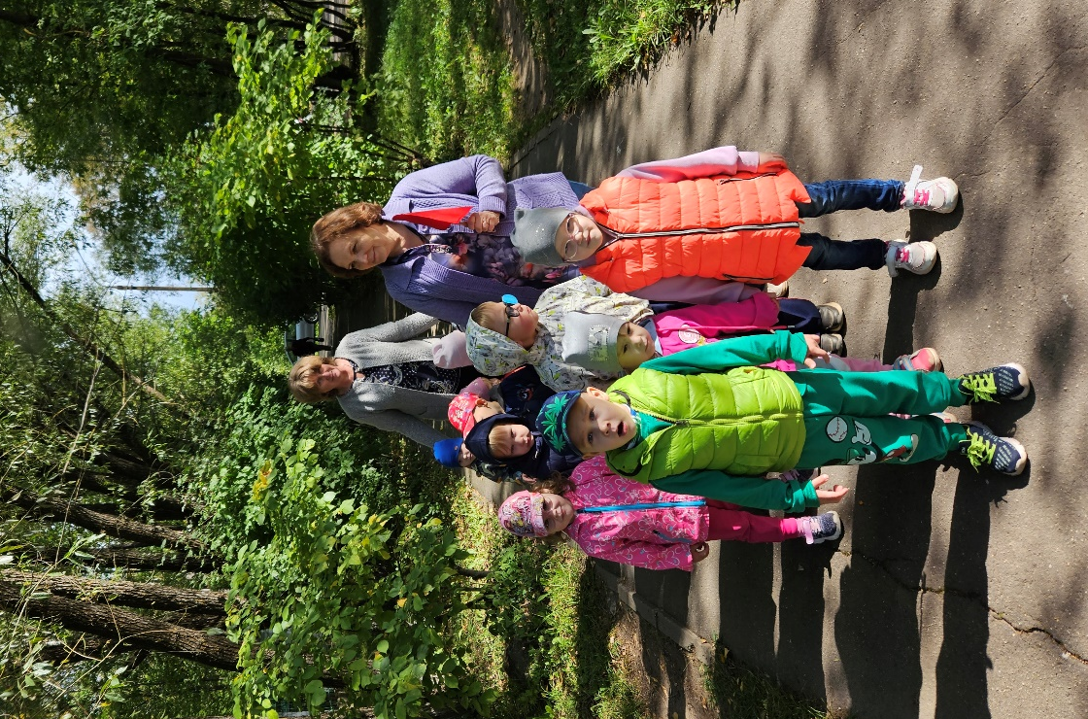
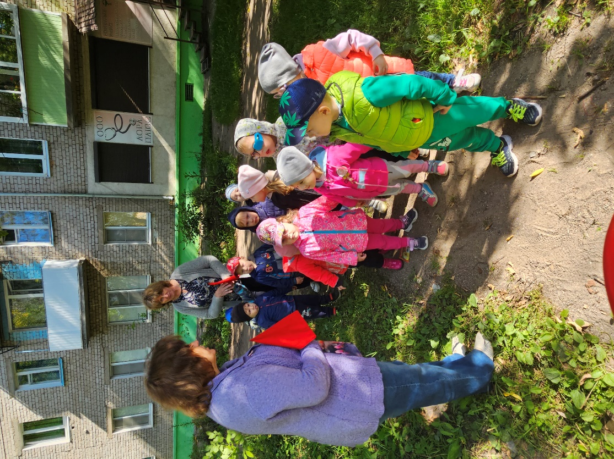

Тротуар - для пешеходов,
Здесь машинам нету хода!

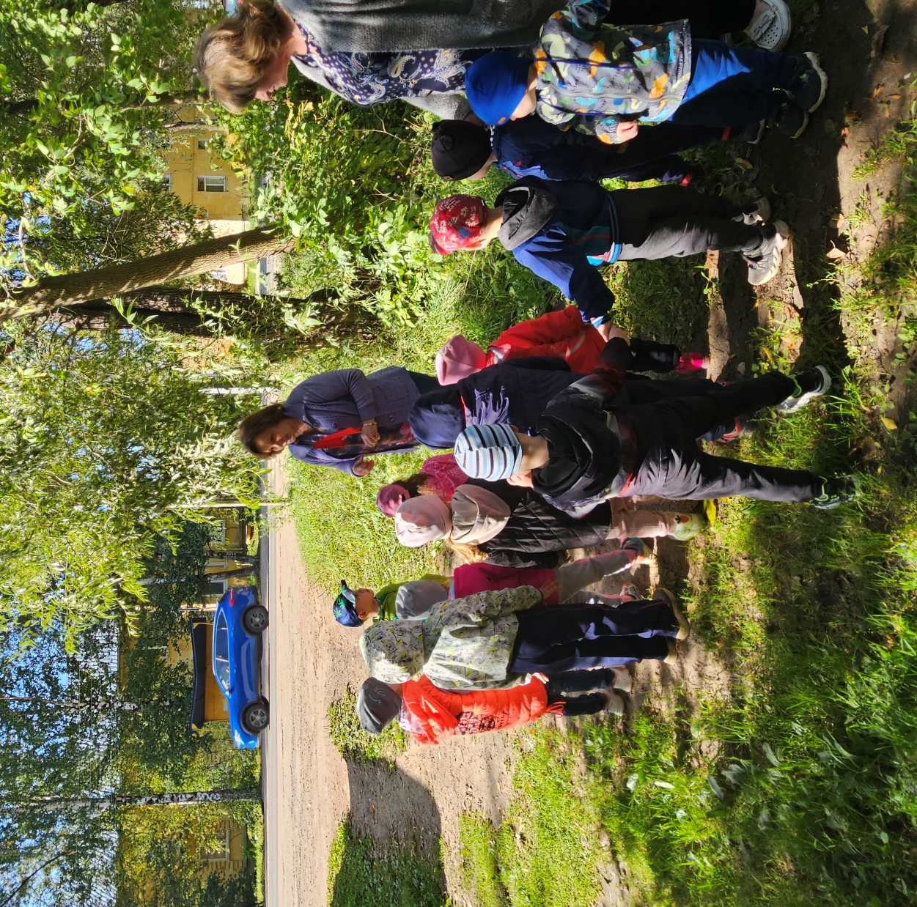

Для машины, знают все,
Есть дороги, есть шоссе!

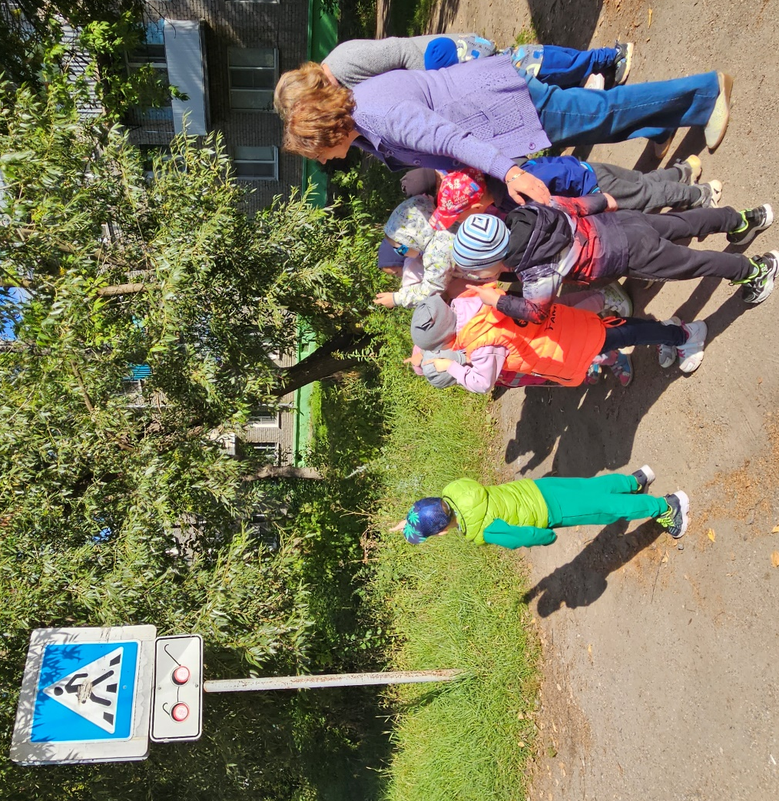

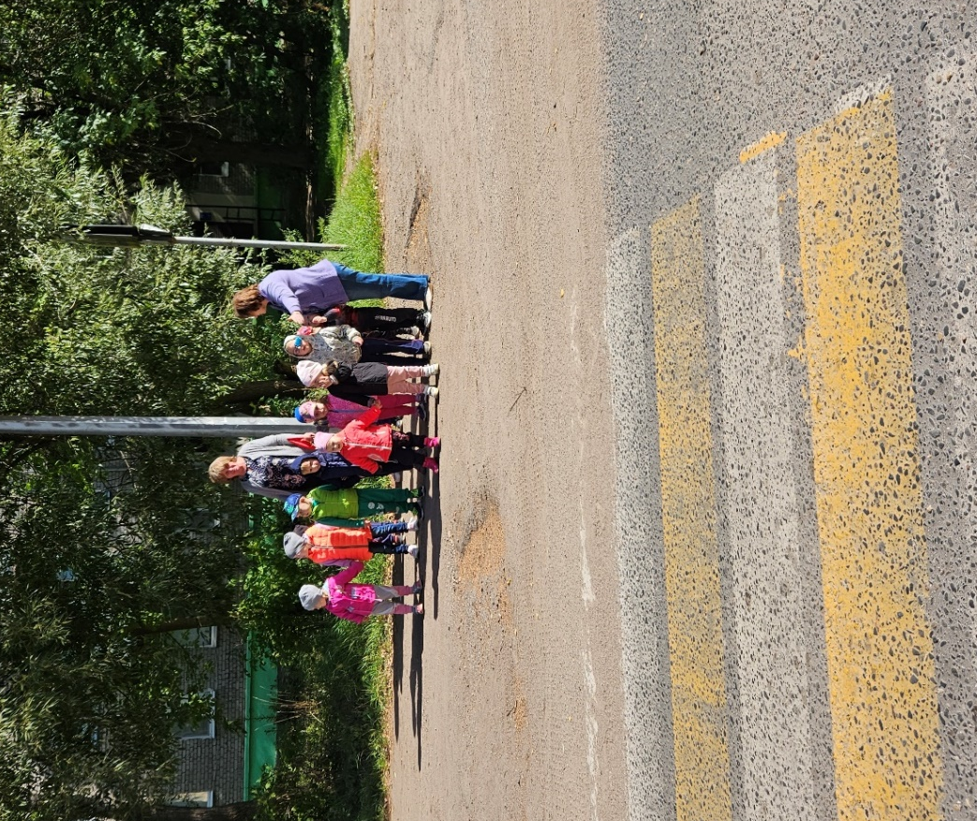

Переход через дорогу
Мы с тобой всегда найдём:
Полосатая дорожка
Нарисована на нем.

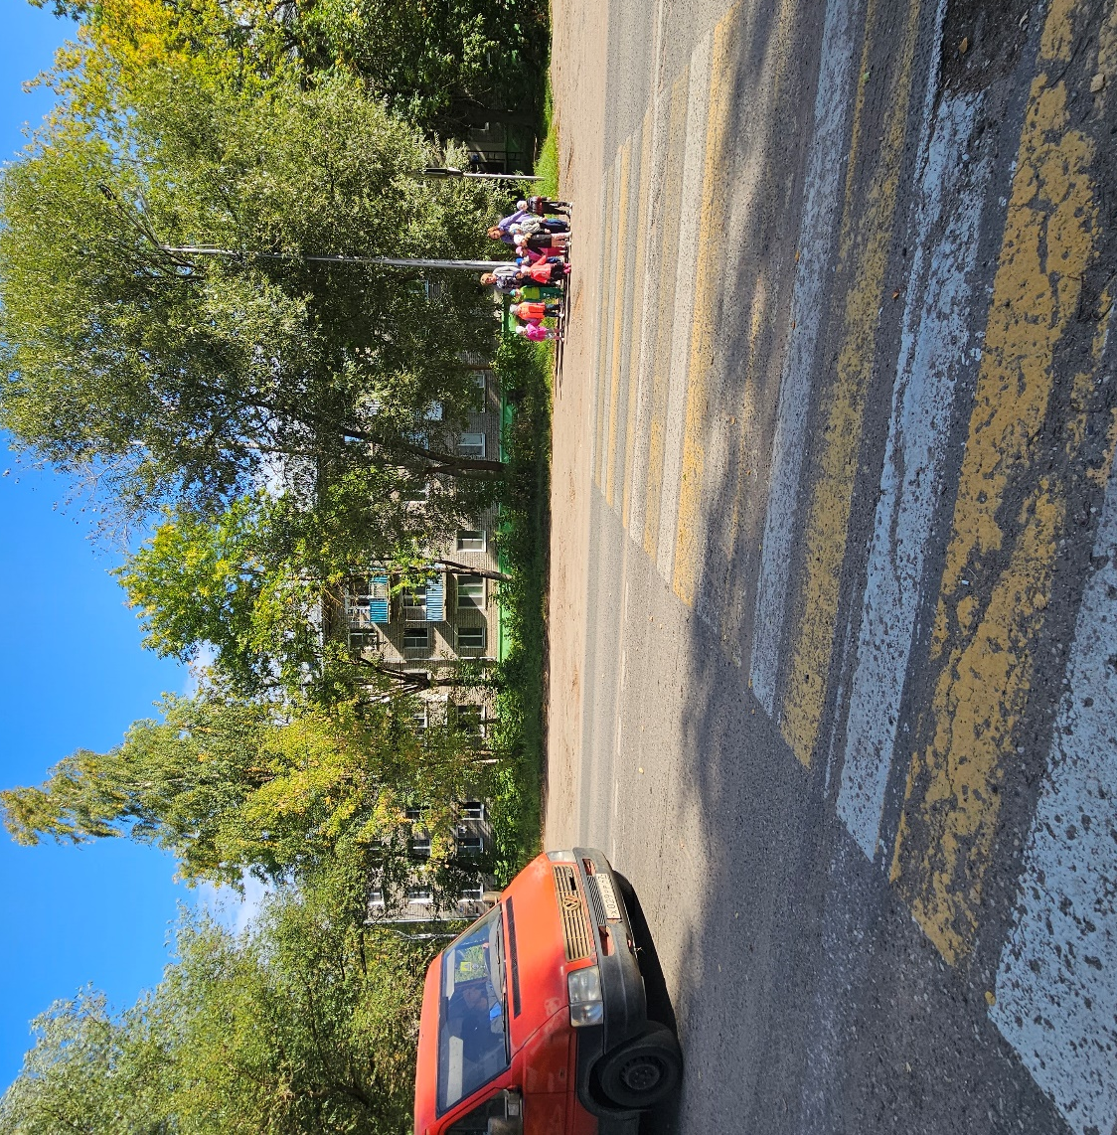

Видишь, зебра на дорожке.
На нее мы ставим ножки.
А машины подождут.
Пешеход главнее тут!

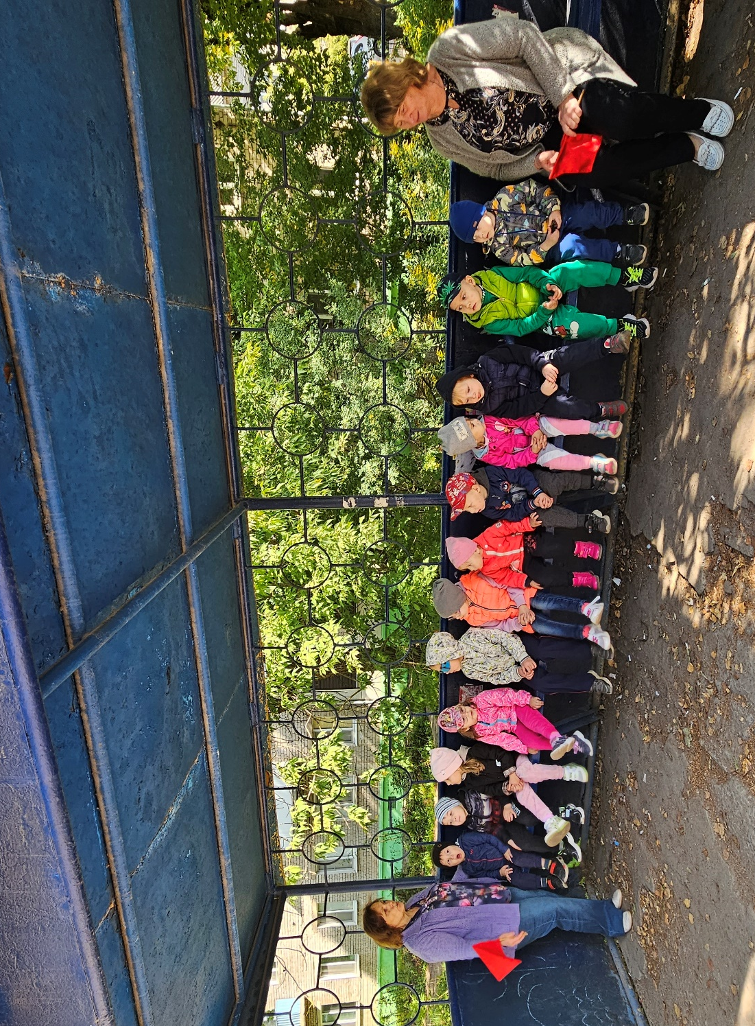

Остановка, толпится народ.
Скоро автобус сюда подойдет.
Здесь ждут транспорт городской,
Едут в офис, в садик, домой !

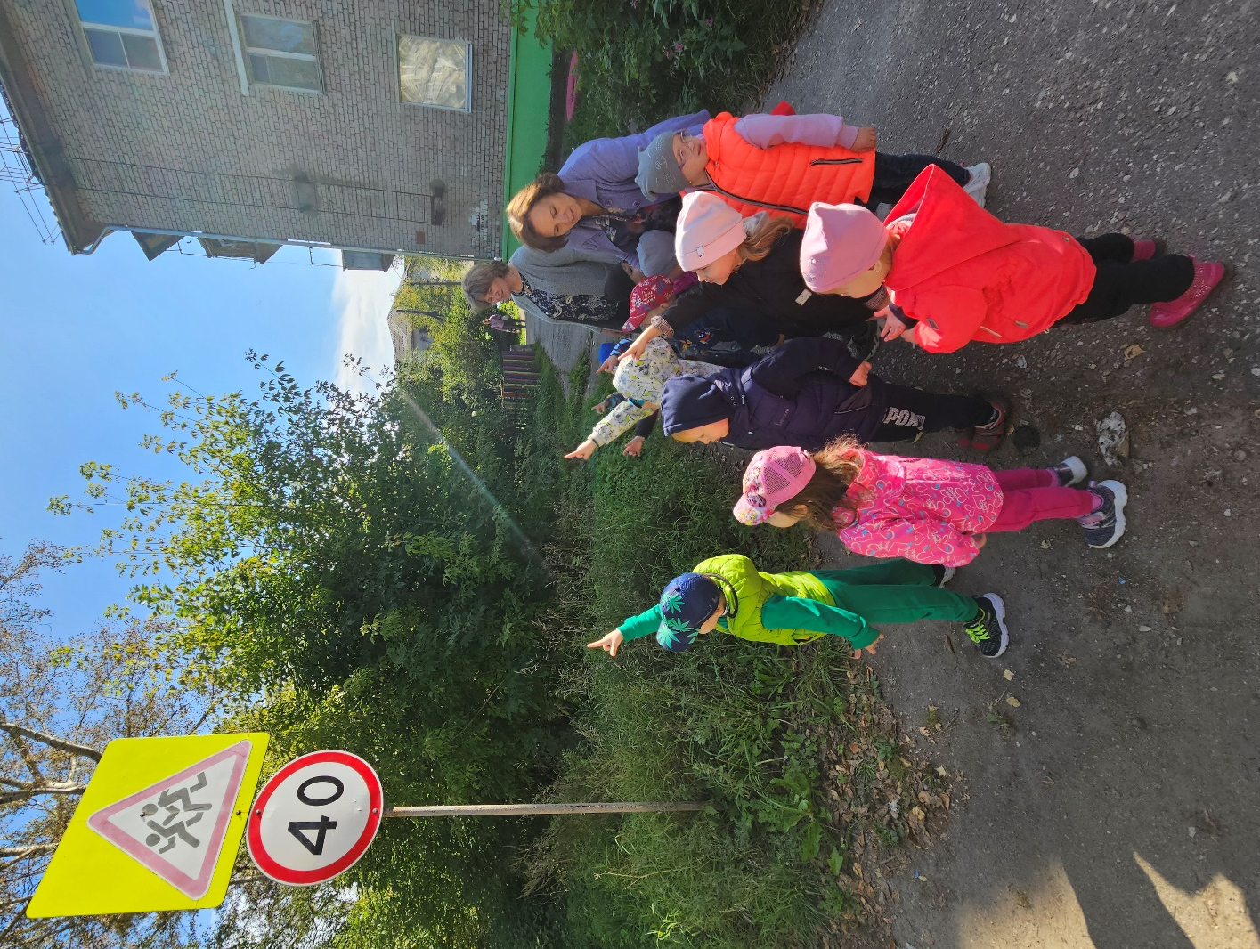

Все водители на свете Знают знак -
«Внимание дети!»
Будь предельно
осторожен,
Ведь беда случится
может!

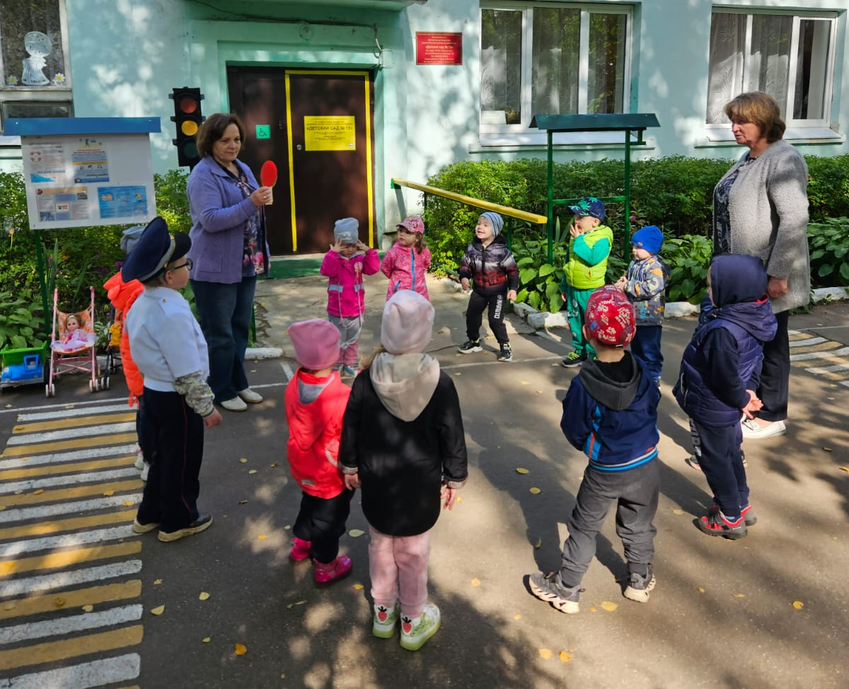

Пусть ты отважен, спору нет,
Но не ходи на красный цвет!

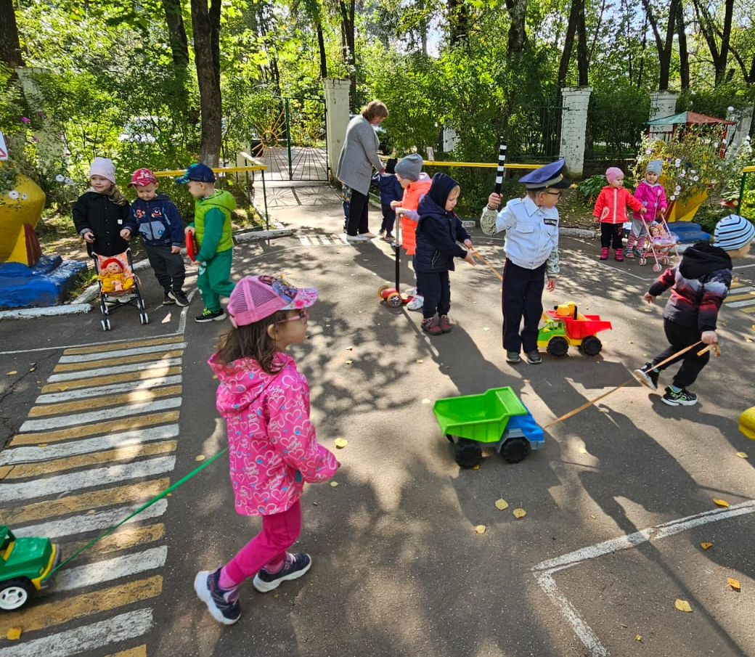

Командуя жезлом, он всех направляет.
И всем перекрёстком один управляет.

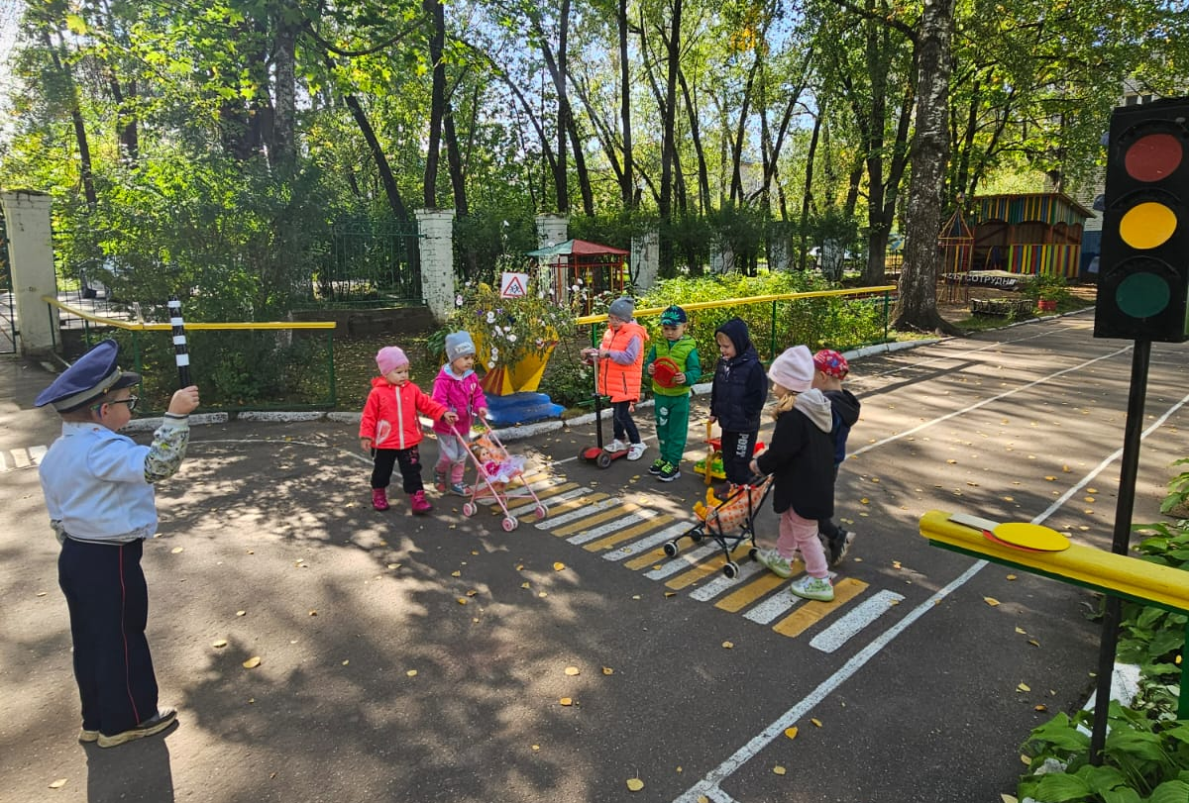

По «зебре» каждый пешеход
Всегда дорогу перейдет!
Ну а машина подождёт,
Пока идёт народ.

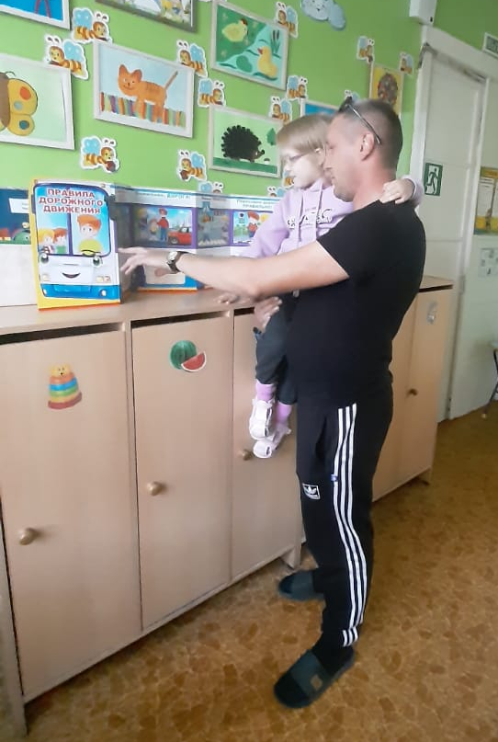

Чтобы дети не знали
Неудачи в судьбе,
Научити их, папы,
Соблюдать ПДД!

